«ВТОРАЯ ЖИЗНЬ ВЕЩЕЙ»

Мастер – класс: «Шкатулка»

Подготовила: Бистер Наталья Николаевна

Педагог дополнительного образования

г. Калининград, МАДОУ д\с №119.

Забота о земле, воде, воздухе, одна из важных задач общества. Встает вопрос, как сохранить все в порядке и чистоте. К такой важной проблеме нужно приобщать и детей. Очень много упаковочного материала мы просто выбрасываем. Накапливается много мусора, который превращается в горы. К сожалению это горы не для отдыха и лыжных прогулок. Решение проблемы лежит на поверхности. Есть возможность некоторым вещам подарить вторую жизнь без ущерба здоровью и экологии.

В своей студии я использую много разного вторичного материала. Это и ячейки из-под яиц, трубочки, оставшиеся от туалетной бумаги, коробки от молока и соков, пластиковые бутылки от воды, бумажные стаканчики и тарелки, трубочки для коктеля, прищепки, нитки вязальные и швейные, коробки от конфет, обуви, спичек и т.д.

Из магазина подарок очень хорош, но лучший подарок, это подарок, сделанный своими руками.
Ребятам доставляет огромное удовольствие что-нибудь мастерить, а сделать подарок для своей мамочки – вдвойне приятнее. С каким увлечением они приступают к работе! Сколько восторга и положительных эмоций! А какое умиление и гордость за своего ребенка на лицах мам!

Предлагаю Вашему вниманию небольшой мастер-класс, где воспитатели и дети, или родители и дети, превратят пустые спичечные коробочки в маленькие сувениры, приготовленные своими руками.

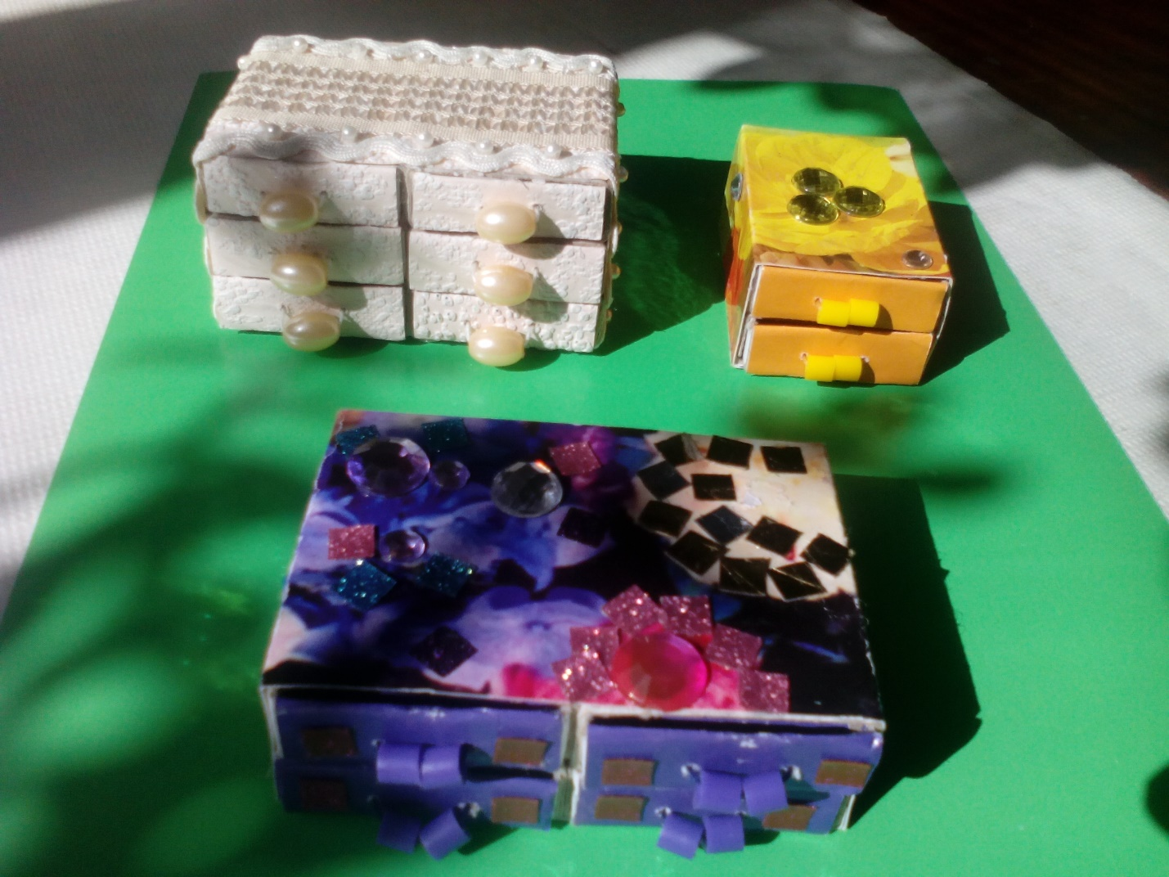

Такую шкатулку можно использовать для разных мелочей: резинки для волос, заколочки, брошки, бантики, прочие мелкие принадлежности.
Думаю, мама не откажется от такого подарка для своих драгоценностей, сделанную ее любимым ребенком.

Цель: изготовление шкатулки-подарка своими руками.
Задачи: развивать творческие способности, мелкую моторику рук, воспитывать аккуратность при работе с иглой и клеем.

Нам понадобится:

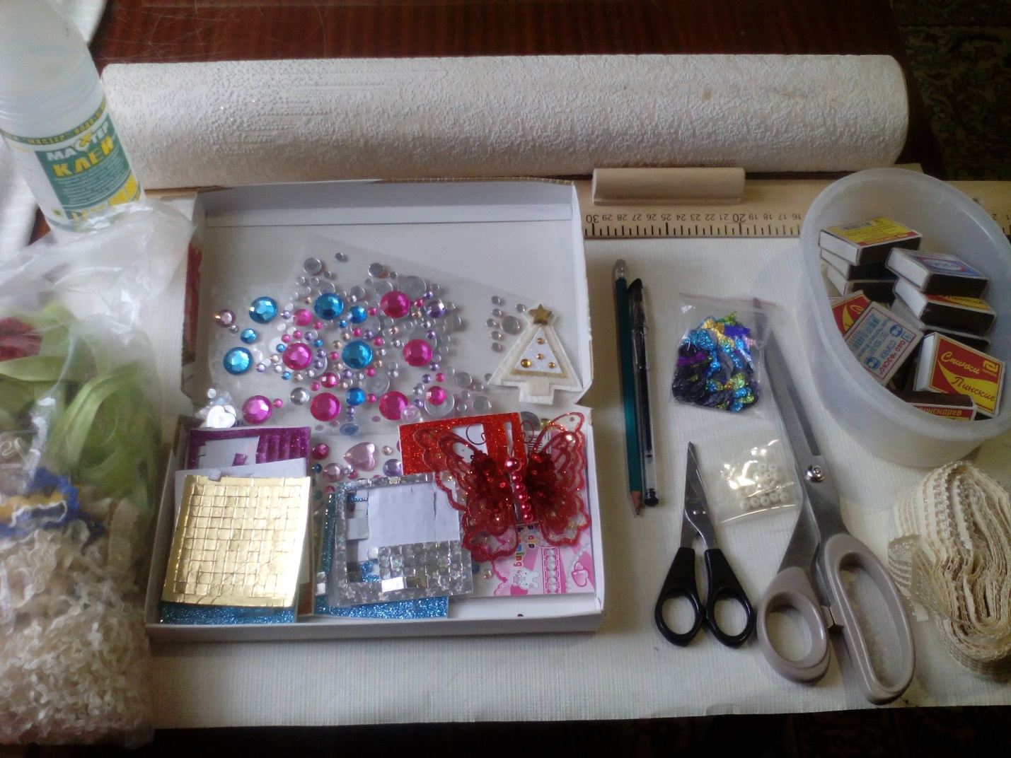

- Спичечные коробки; - Бумага (можно цветную бумагу, кусочки бархата, открытки, обои) - Клей ПВА; - Линейка; - Бусины для ручек; - Ножницы; - Клей для обоев или строительный ; - Для декора: цветочки, кружева, пуговицы, ленты, ягоды, веточки и т.д.

Технология изготовления;
1. Готовим коробки для спичек. Внутренние части можно отложить в сторону, а можно и оставить.
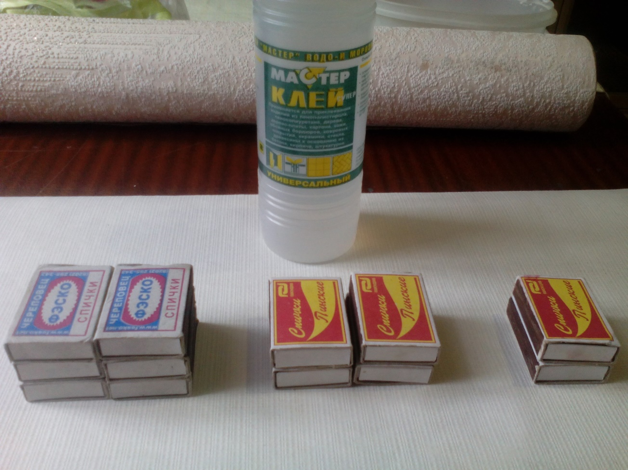

2. Склеиваем вместе их внешние части. Количество коробков выбираем в зависимости от размеров будущей шкатулки. Под прессом клей высыхает быстрее, поэтому продумайте заранее, чем прижимать склеенные части шкатулки.
3. Можно делать как один ряд ящиков, так и несколько. В зависимости от расположения ящиков и количества коробков мы можем создать уникальный по форме сундучок или шкатулку для рукоделия своими руками
4. На бумаге начертите прямоугольники с размерами верхней и боковых частей шкатулки. Вырежьте заготовки. Заготовки можно украсить аппликацией по желанию.

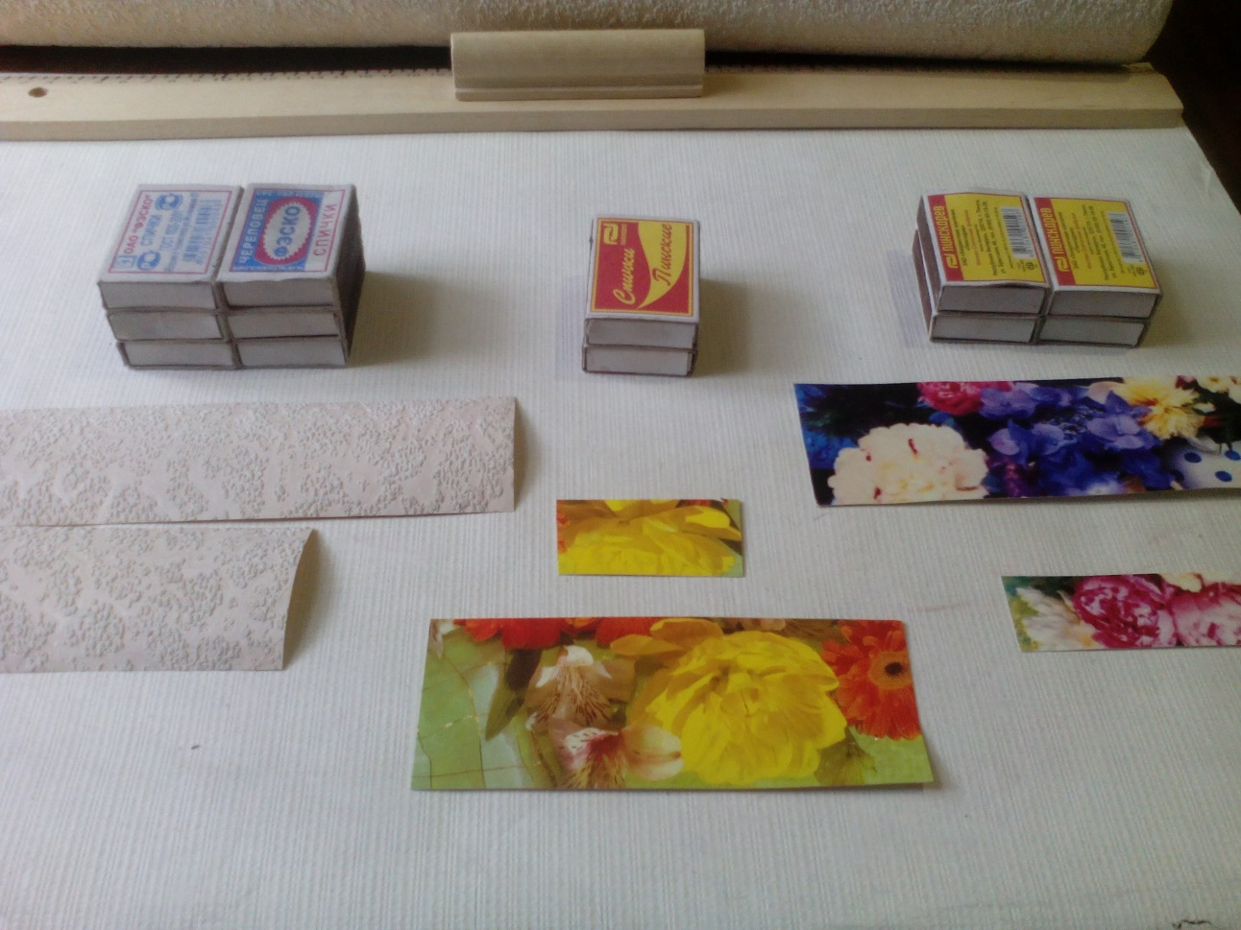

5. Оклейте шкатулку декоративной бумагой одной полоской.
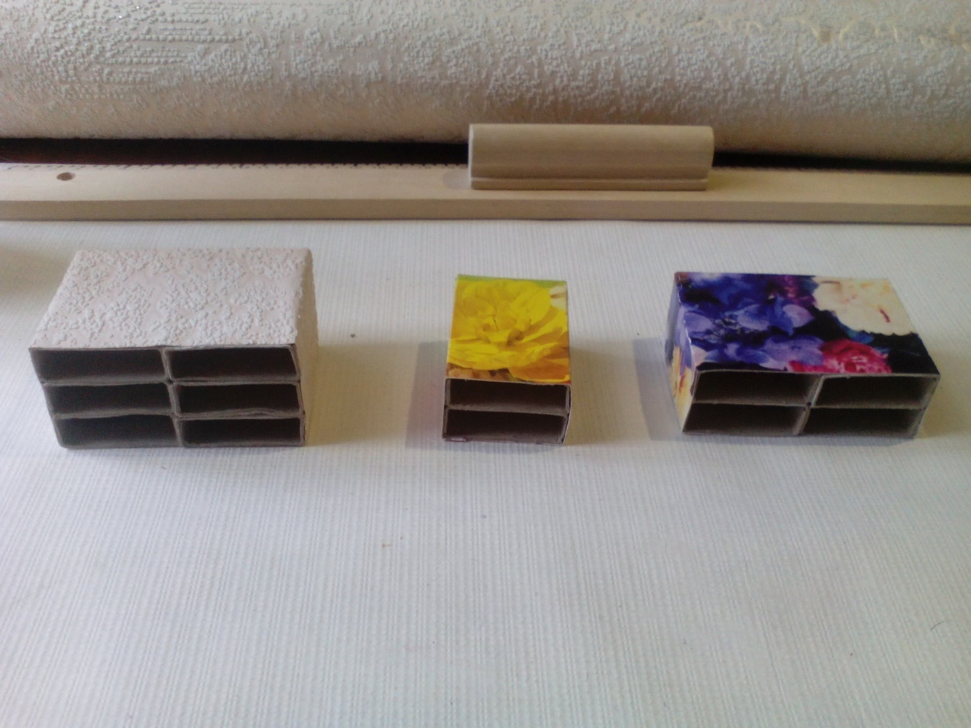
6. Ящики обклеиваем бумагой с внутренней и внешней стороны.
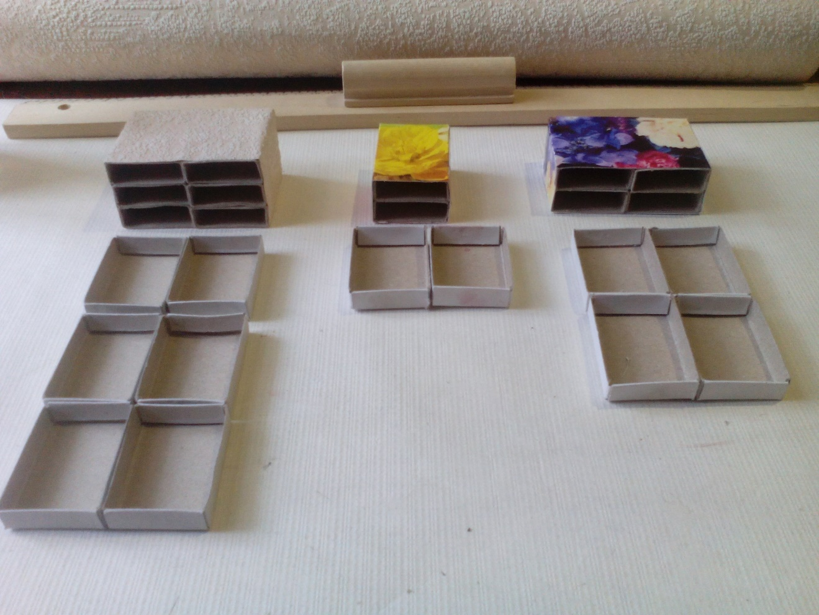
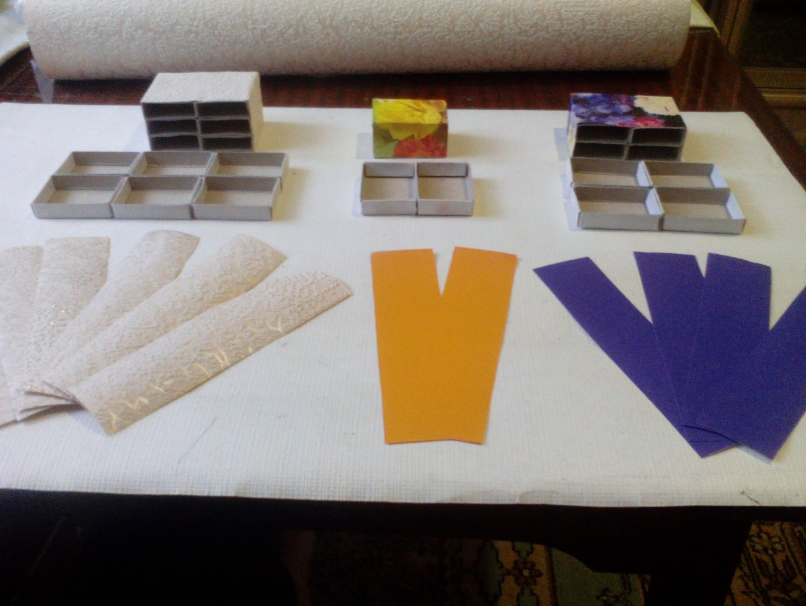
7. С помощью нитки и иголки пришейте к ящикам шкатулки по бусине – это будет ручка. Можно просто приклеить.
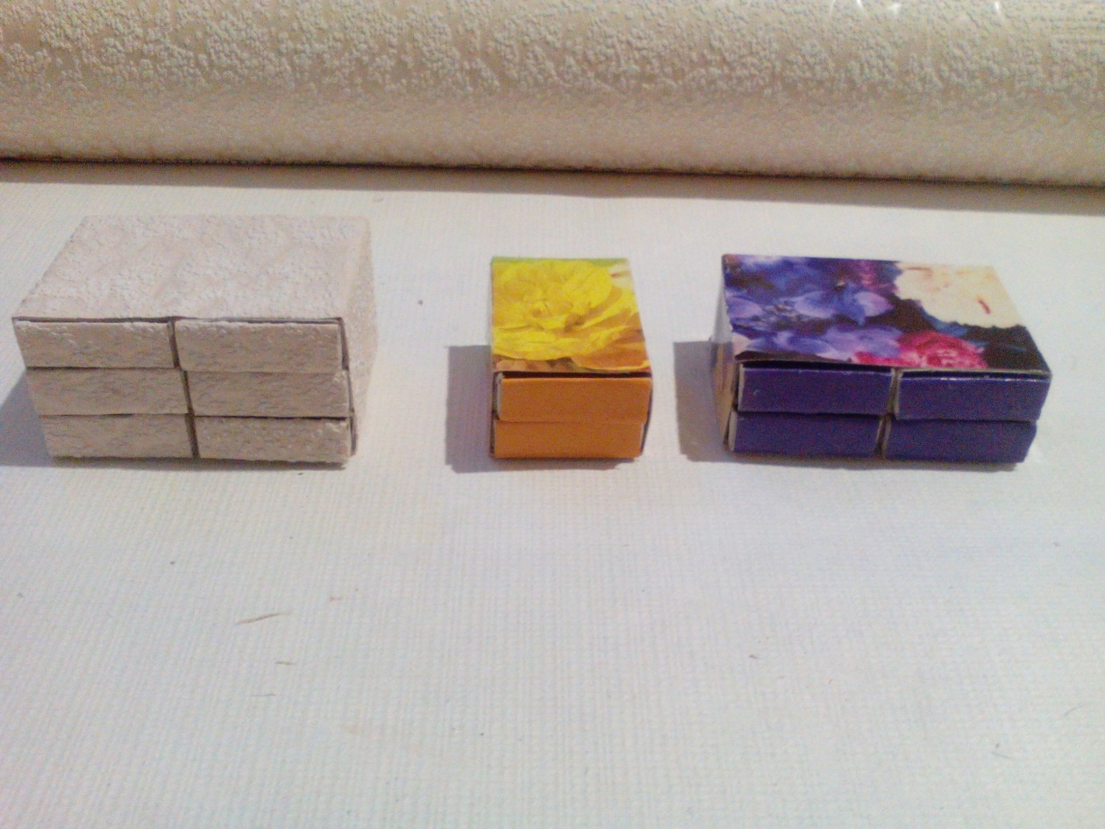
9. Украсьте готовую шкатулку-органайзер декоративными цветками, стразами, бусинами по вашему желанию.
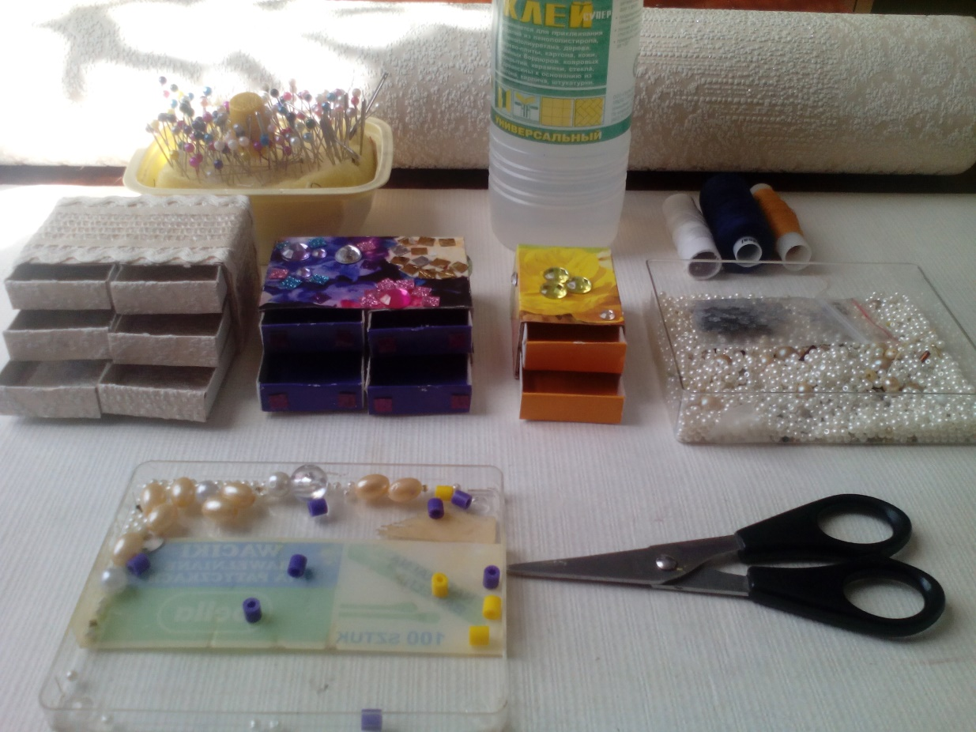
8. Вставьте ящики в шкатулку.
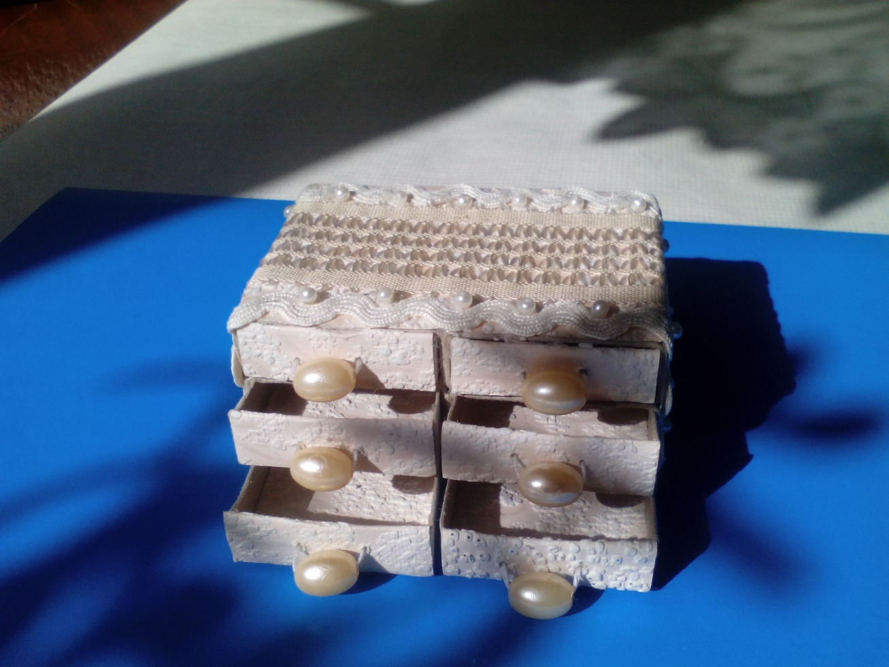
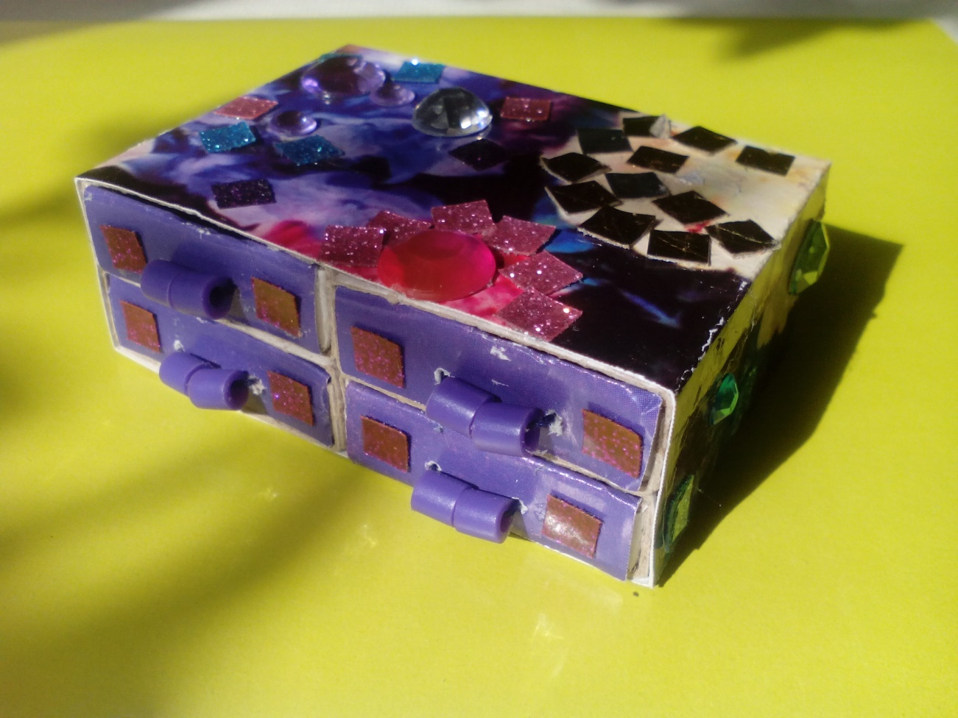
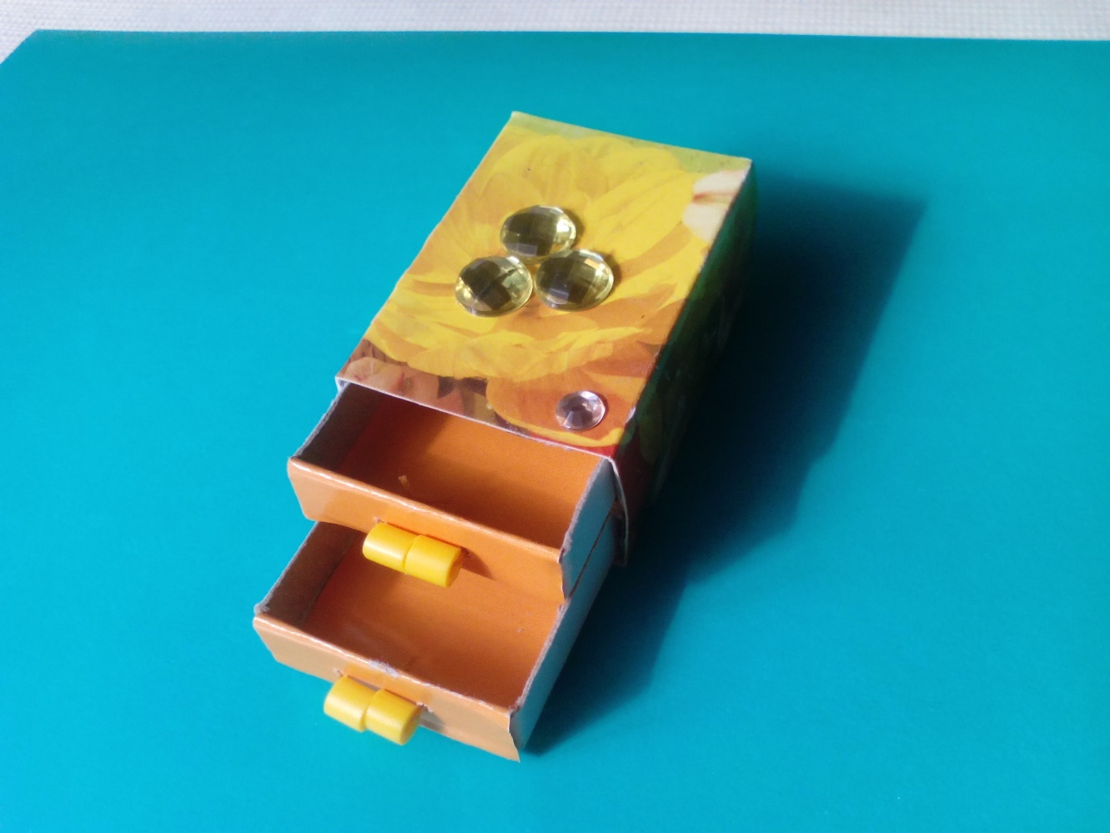
10. Шкатулка-органайзер из спичечных коробков готова.
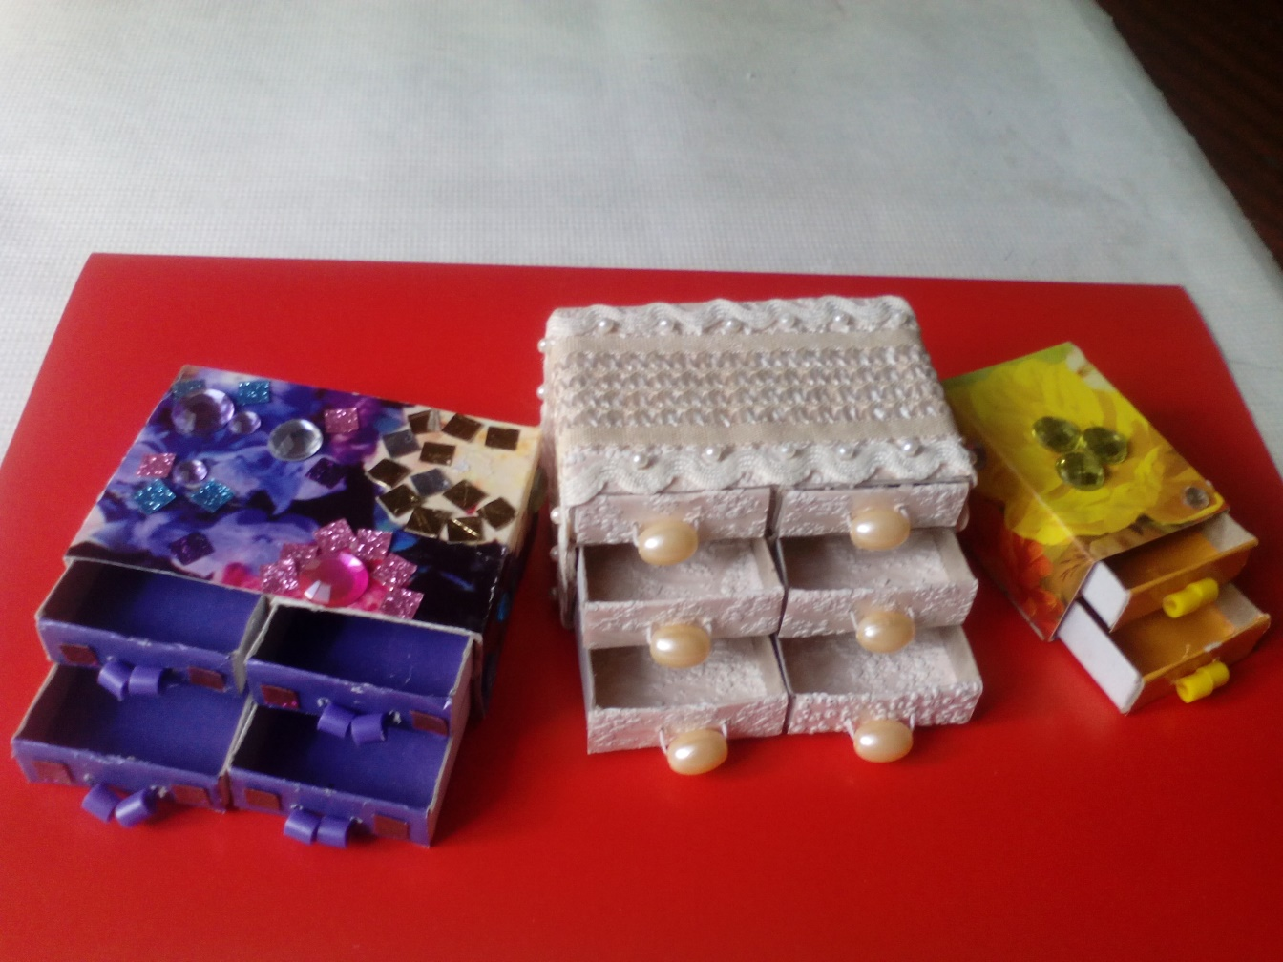
Если есть возможность дать вторую «жизнь» ненужным вещам, надо этим воспользоваться.
Вооружившись фантазией и терпением, любой начинающий мастер может сделать для себя новую вещь.
Разнообразие шкатулок, сундучков, органайзеров не перестает удивлять. Это и кармашки для бисера, и косметичка со спицами и крючками, и книжка-игольница, и сумка-органайзер для рукоделия. Своими руками сделать такие аксессуары не только дешевле, но и приятнее. Такая вещь получится уникальной и единственной.
Дорогие умельцы!
Творческого вдохновения вам, неповторимой фантазии и приятного рукоделия.
С уважением Наталья Николаевна.

